1.本实验要求：
1）运行 Microsoft Windows，可以接入互联网的笔记本
电脑或者台式机
2）Internet 浏览器，例如 Chrome, IE 或 Firefox
3 ）能够通过浏览器连接腾讯云官网
https://cloud.tencent.com
4）SSH 客户端
2.实验流程
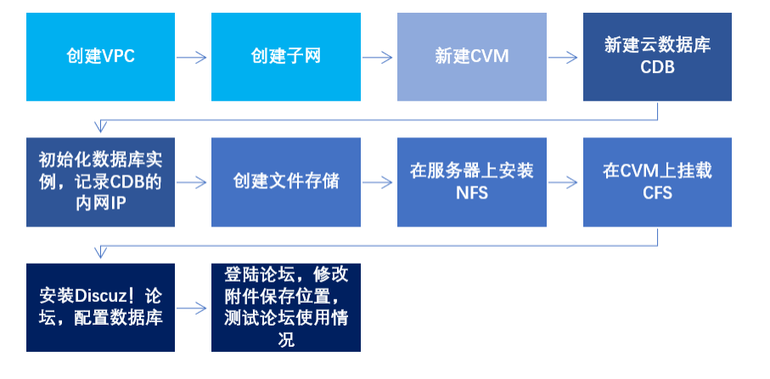
3.实验目标
完成本实验后，您将能够：
1）创建私有网络 2）初始化子网和路由表
3）新建 CVM 4）创建云数据库 CDB
5）初始化数据库实例
6）创建文件存储 7）挂载文件存储
8）搭建 Discuz！论坛网站
通过该实验，学生能够掌握腾讯云 VPC 私有网络的基本 配置，完成云服务 CVM 创建、文件存储的创建和挂载、云数 据的创建和论坛网站搭建。本实验实验时长为 1.5 小时。
四、任务 1 创建 VPC 网络
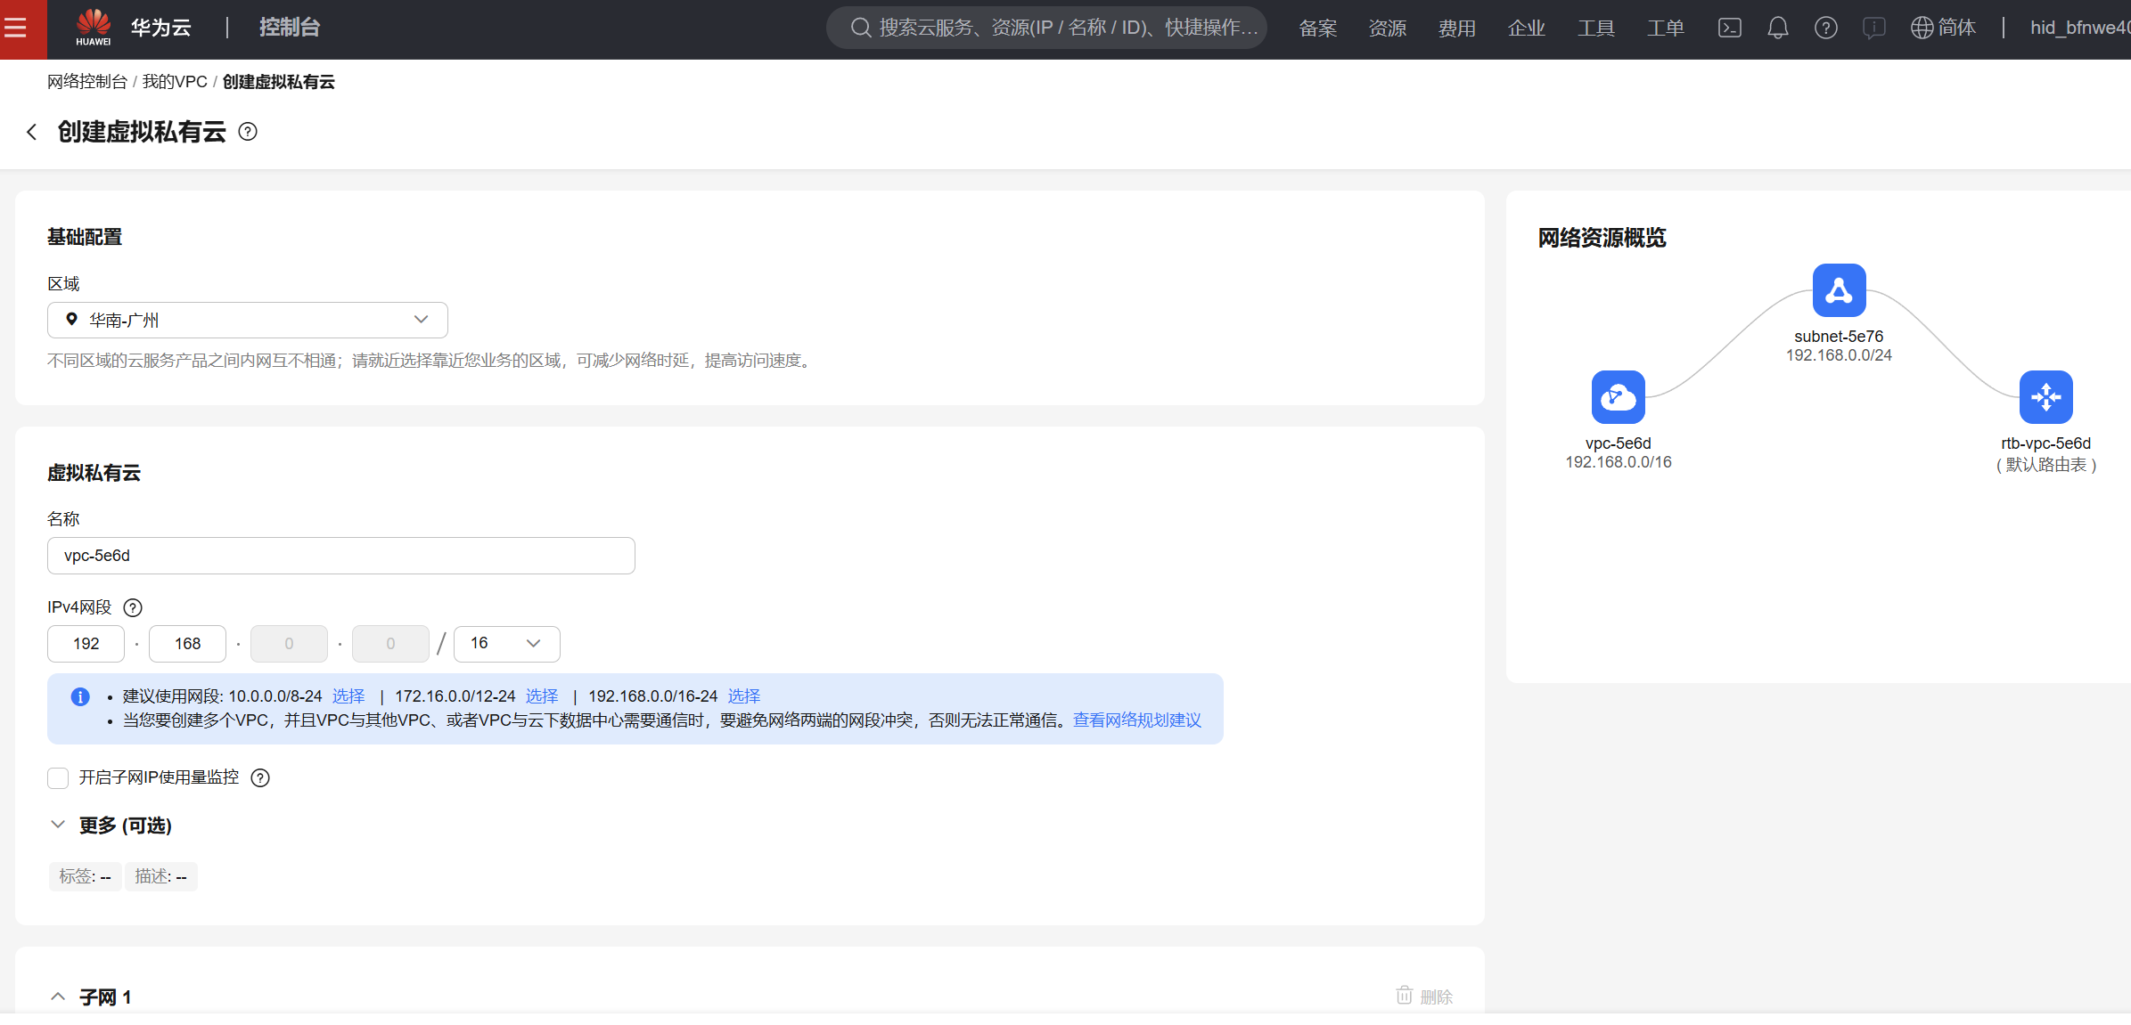
- 在私有网络控制台成功查看到刚才创建的 VPC。
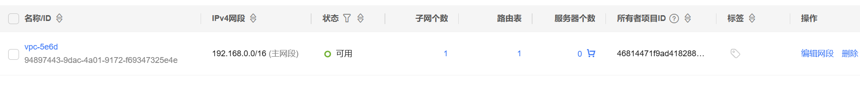
五、任务 2 创建和配置 CVM

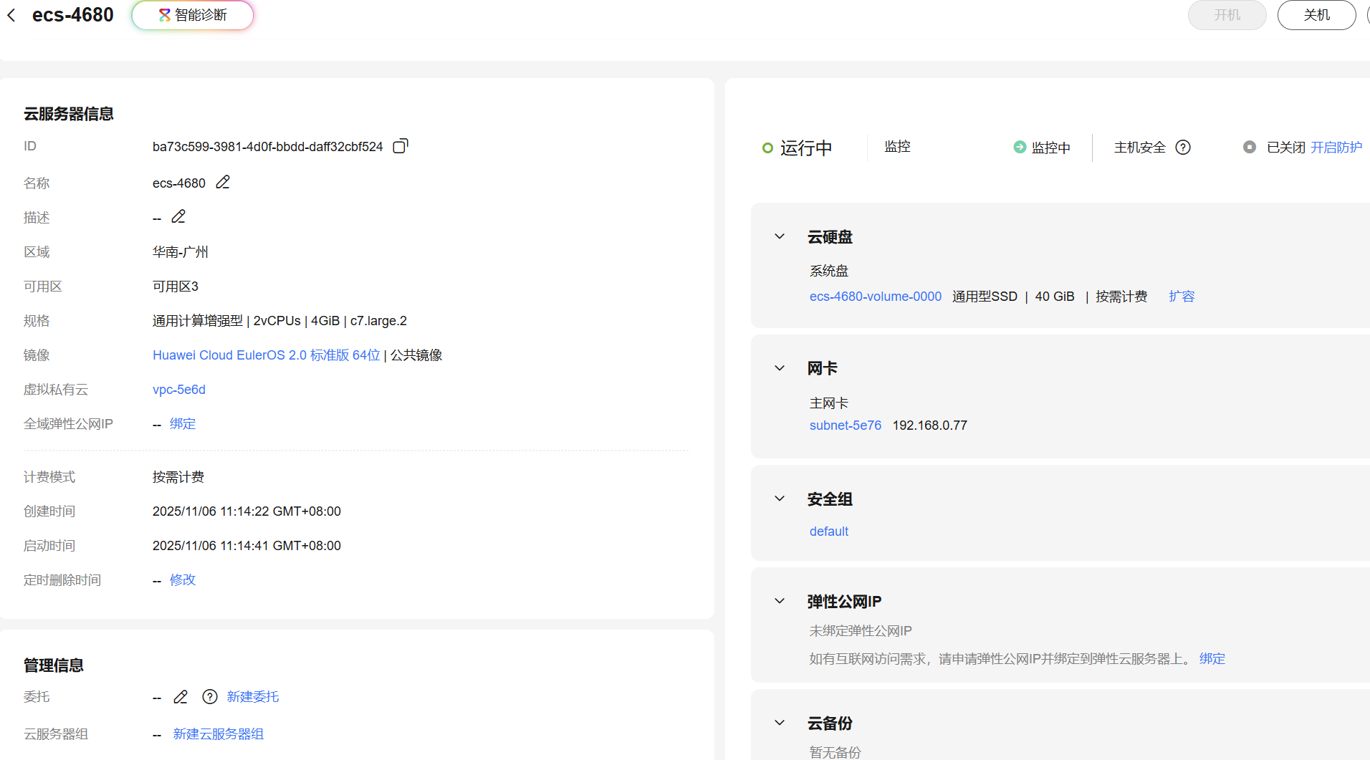
- 任务 3 创建和配置云数据库 CDB
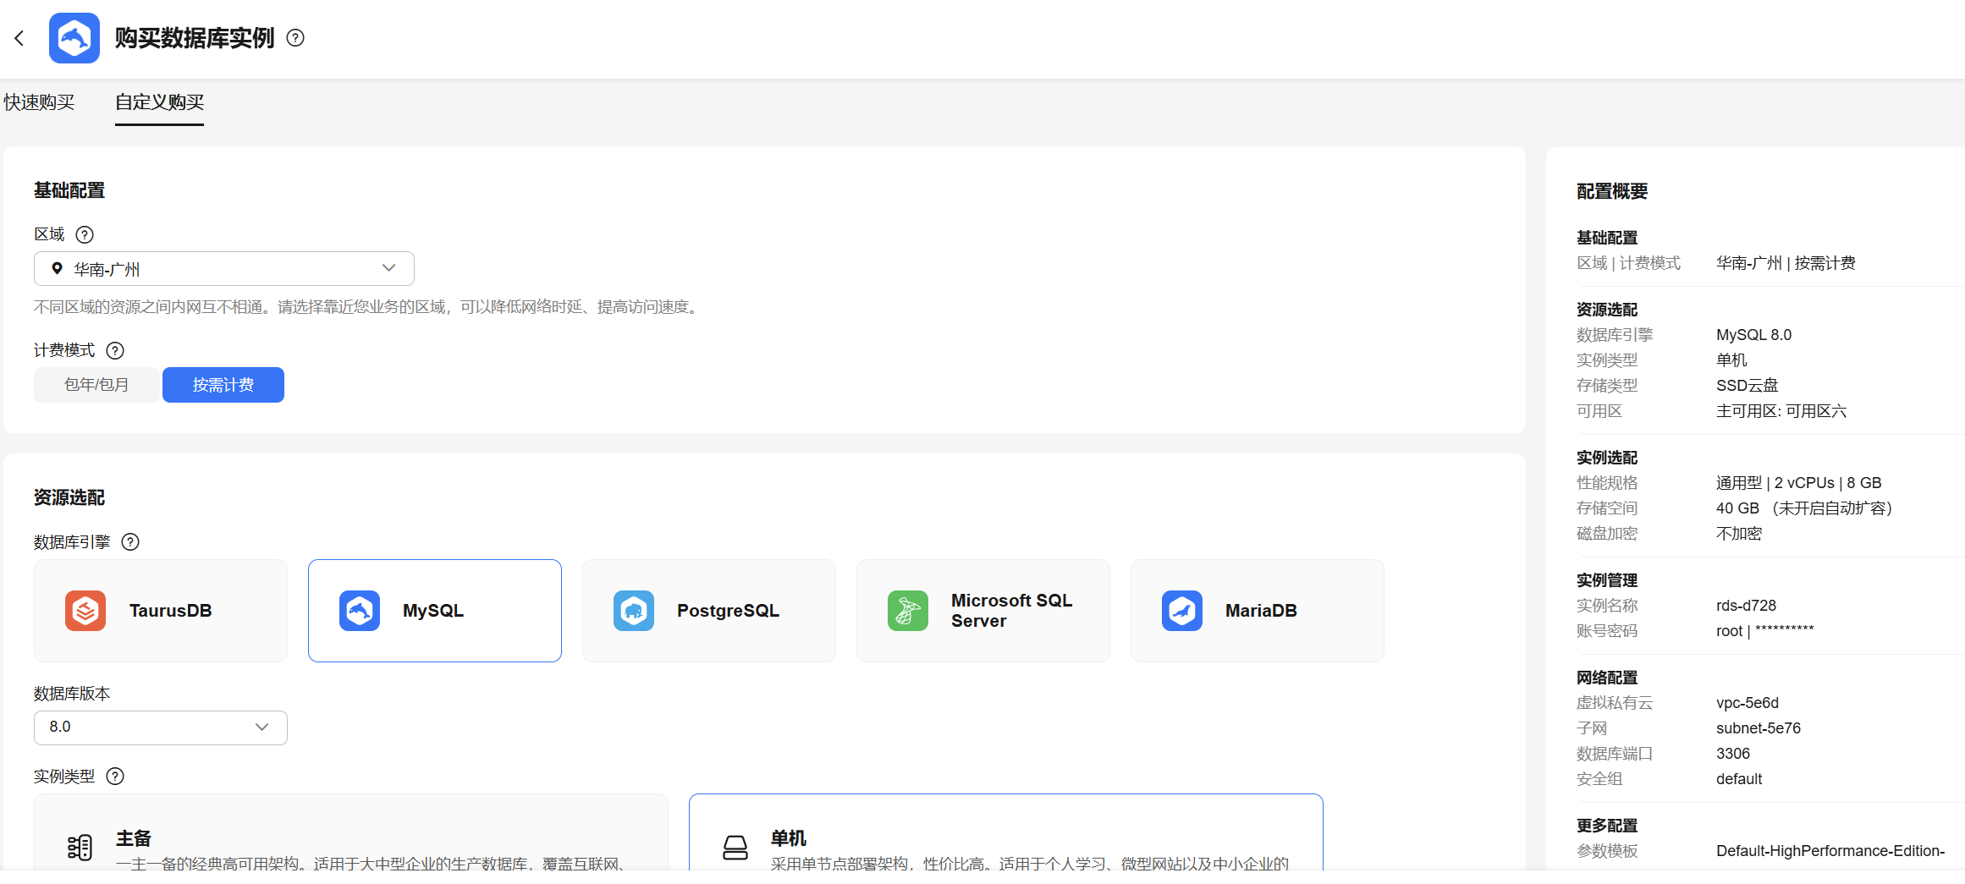

七、任务 4 设置挂载文件系统
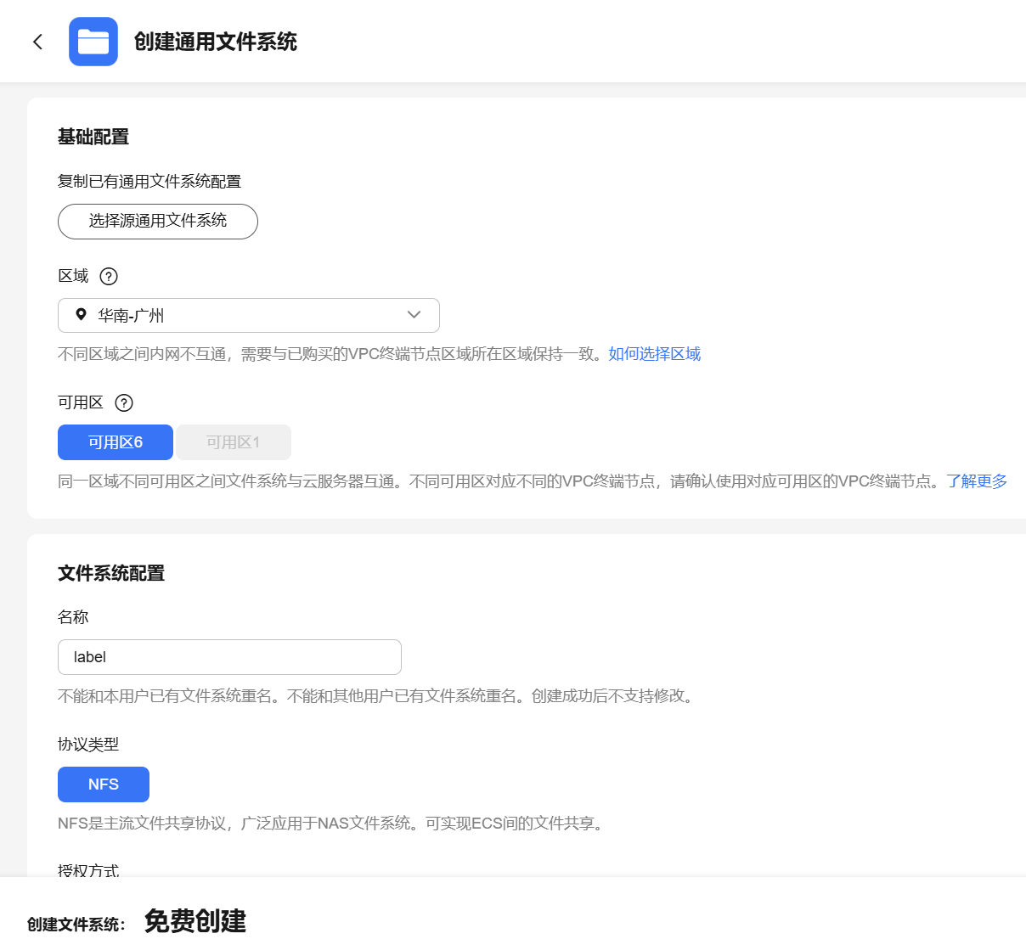
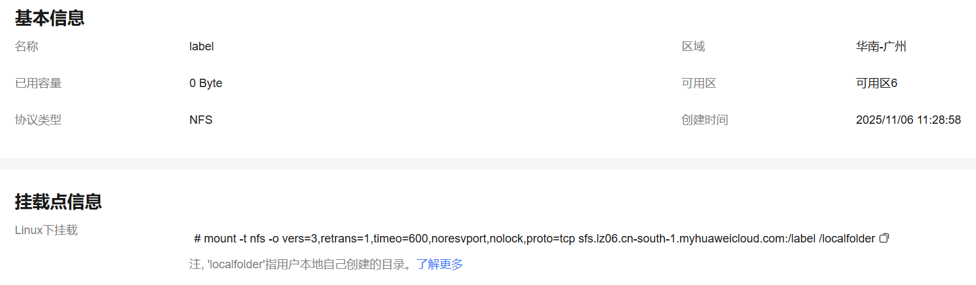
2）打开云服务器管理控制台，找到任务二中创建的云服
务 器 （ Lab1-CVM01 ），使用用户 名 （ root ） 、 密 码
（Welcome2Tencent!）登录系统；
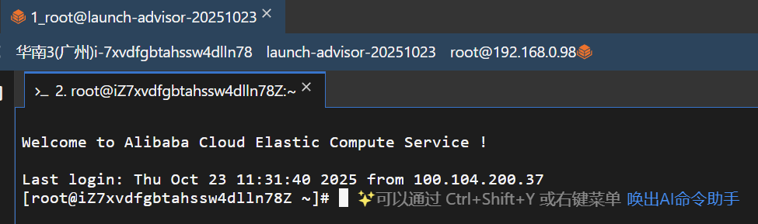
3）输入命令 “sudo yum install nfs-utils”，安装 nfs
utils
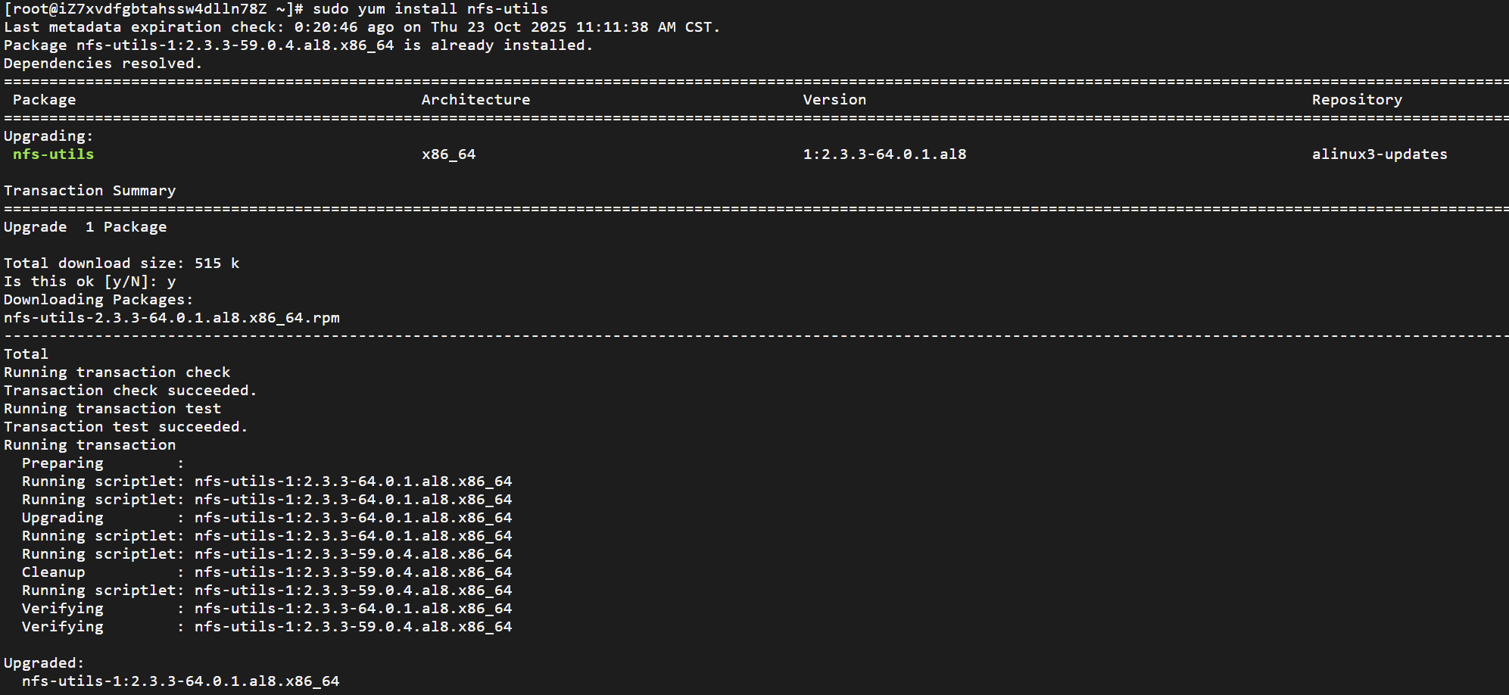
4）在应用程序目录创建一个实验用文件夹
cd/data/wwwroot/default/discuz
mkdir lab1-cfs01
chown apache lab1-cfs01/
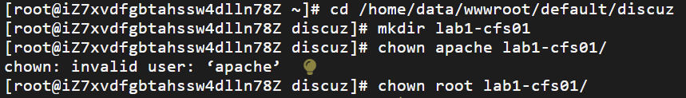
5）在 CVM 中挂载 CFS”sudo mount -t nfs -o vers=4
10.0.0.12:/ /data/wwwroot/default/discuz/lab1-cfs01”
- 可以使用如下命令查看已挂载的文件系统：”mount -1”
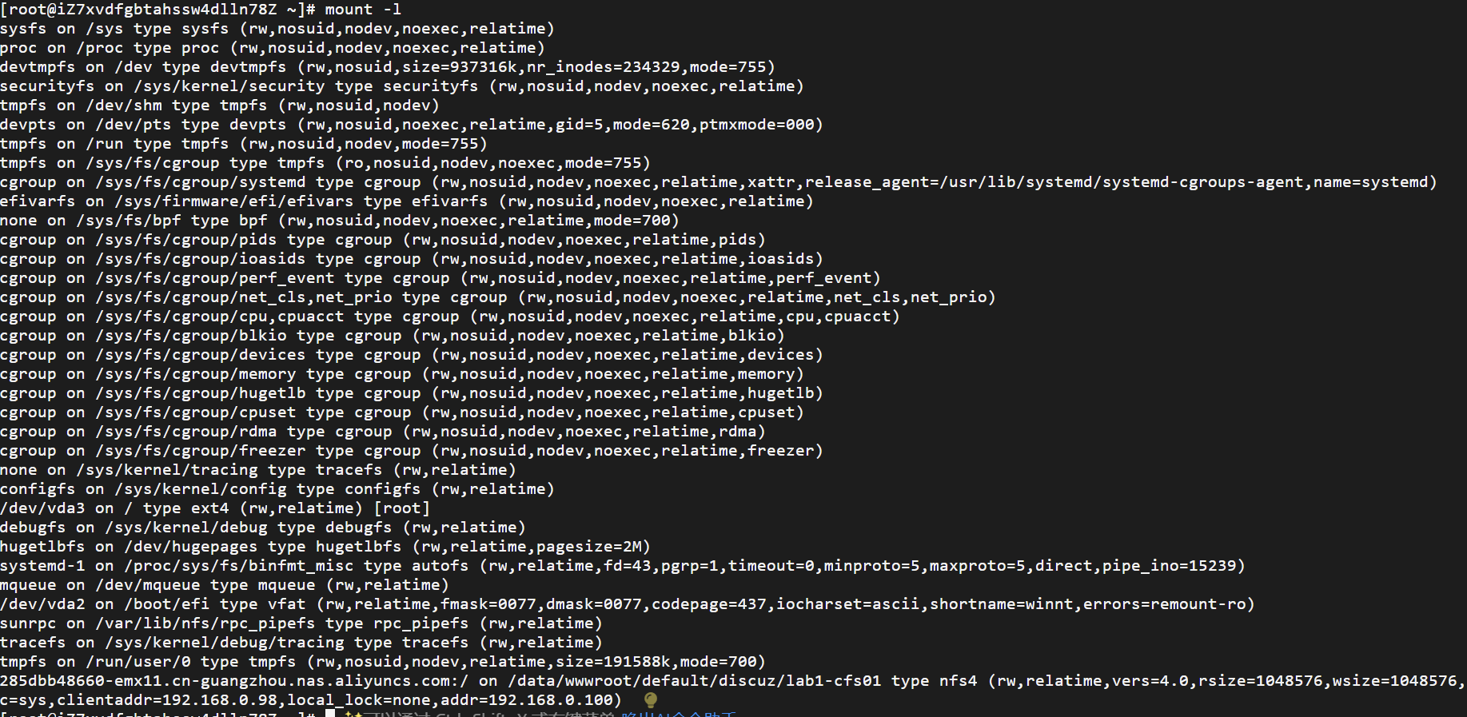
7）也可以使用如下命令查看该文件系统的容量信息：”df
-h”
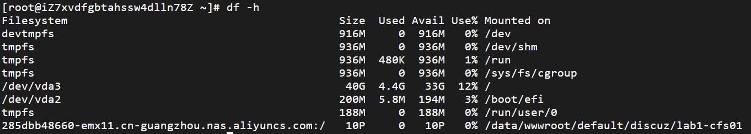
八、任务 5 配置应用
【任务目标】
在云服务器 CVM 上部署 Discuz！，并将 Discuz！平台安
装在云数据库 CDB 上，然后将论坛平台上的附件上传位置配
置到 CFS 上，最后完成论坛平台的访问和使用。
【任务步骤】
1、 打开浏览器，在地址栏输入 CVM 的弹性 IP，可以看
到 Discuz！ 的安装向导
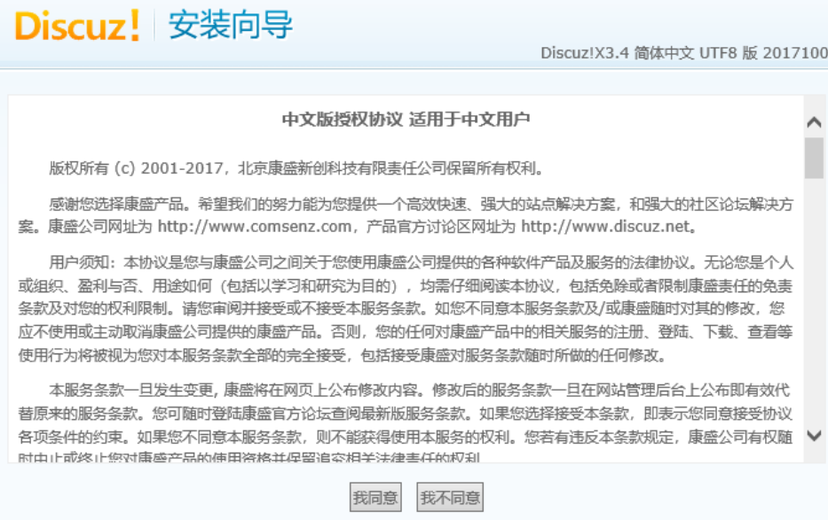
2、 单击协议下方的【我同意】开始安装，系统自动开始
检查运行环境，在【设置运行环境】中，选择【全新安装 Discuz!
X (含 UCenter Server)】；
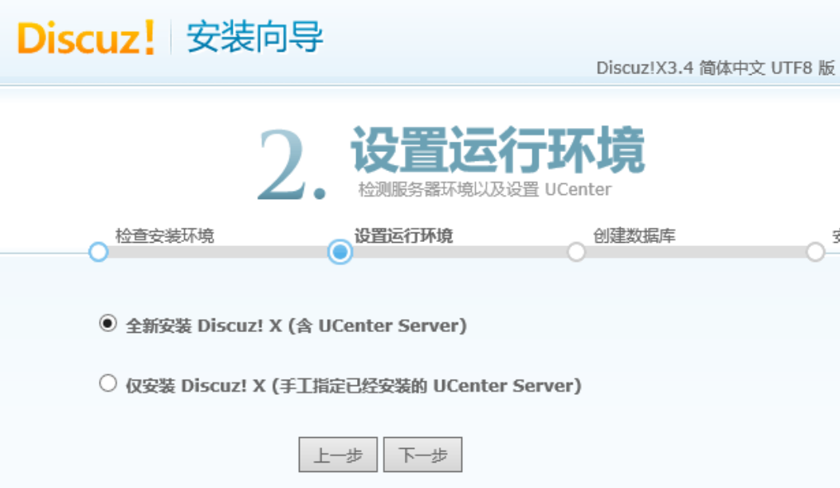
3、 在【创建数据库】-【数据库服务器】，填写任务三中
记录下来的【数据库密码】、【管理员密码】、【重复密码】
填写【Welcome2Tencent!】，其余信息保持默认，单击【下一
步】开始安装；
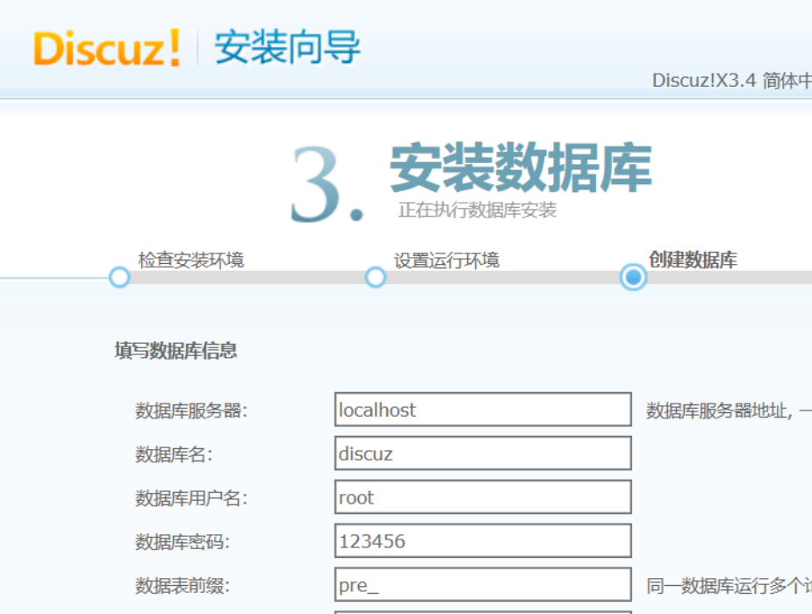
4、安装完成后，单击页面右下方的【您的论坛已完成安
装，点此访问】，访问论坛首页；
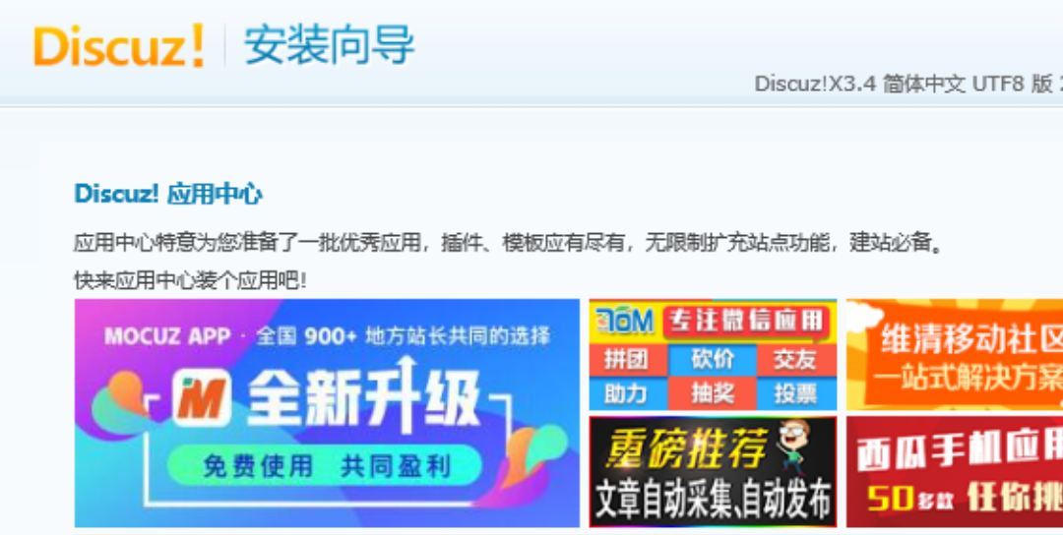
5、使用管理员账号（admin）和密码（Welcome2Tencent!）
登录，点击主页右上角的【管理中心】切换到系统后台（可
能需要再次登录，依旧使用管理员账号和密码）；
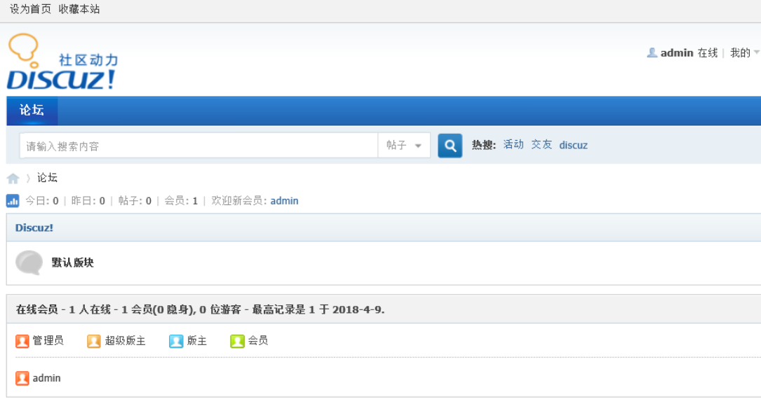
6、进入系统后台后，单击顶部导航栏的【全局】，在左侧
导航栏点击【上传设置】，将【本地附件保存位置】修改为
“./lab1-cfs01”，【本地附件 URL 地址】修改为：“lab1-cfs01” ；
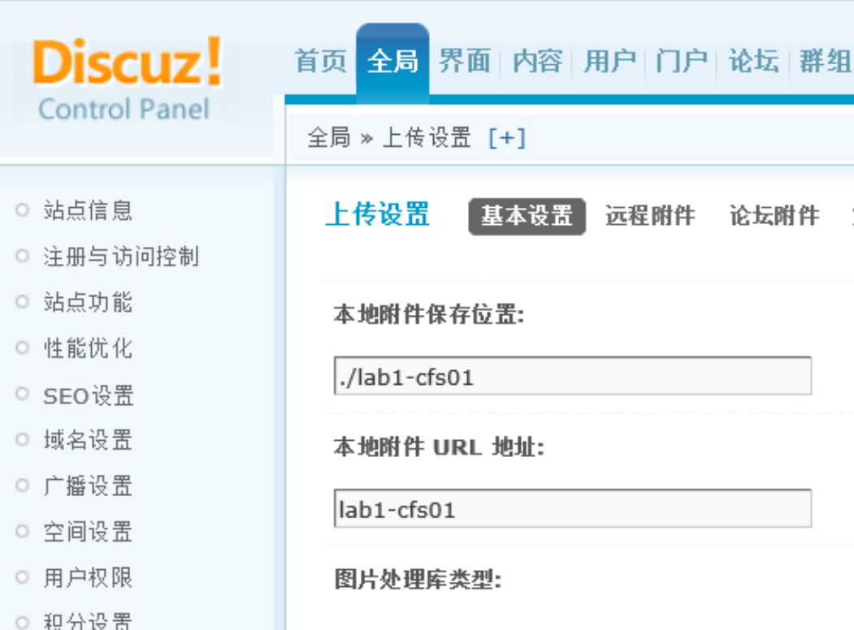
7、回到论坛前台，进入【默认版块】，单击【发表帖子】，
帖子标题和正文输入“Lab1CFS01 TEST”，单击正文编辑器
上方的附件按钮，上传附件，选择本地【Lab1】目录下的
CVM_Introduction.pdf 文件，上传后单击【发表帖子】发布；
上传成功。
